 | 

ПУБЛИЧНОЕ АКЦИОНЕРНОЕ ОБЩЕСТВО «СУРГУТНЕФТЕГАЗ»
ЕДИНАЯ ИНФОРМАЦИОННАЯ СИСТЕМА
Фонд проектно-технических документов на ИТ-решения
ИТ-проект: 20.14.22.271_5 Налог на прибыль, формирование налоговой декларации

Частное техническое задание
№ NU-15_2
«Трансформация, использование Наборов значений»
Частное техническое задание на модификацию и доработку GlobalERP

Авторы документа
ФИО | Должность/роль в проекте | Компания | Дата
Стрижак М.С. | Бизнес-аналитик | Бизнес Технологии | 22.07.2025
Управление версиями
Версия | Дата | ФИО | Должность/ роль в проекте | Описание изменений
V 1.0 | 22.07.2025 | Стрижак М.С. | Бизнес-аналитик | Создание документа

Утверждение документа
№ | ФИО | Должность/роль в проекте | Статус | Дата
1 | Аникин Д.И. | Функциональный архитектор | Согласовано | 22.07.2025
2
3
4

Оглавление
1. Общее 4
2. Основание для разработки 4
3. Назначение разработки 5
4. Текущая реализация в системе Global ERP 5
5. Необходимые доработки 5
5.2. Модификация объекта Btk_ValueSet (Набор значений) 7
5.3. Создать отдельный Вид Трансформации «Набор значений» 7
5.4. Доработка правил Трансформации – вид «Универсальный фильтр» 7
5.5. Доработка Act_TransferDoc (Ведомость трансформации) 8
5.5. Перенос разработки в продуктивный контур 8
6. Внутреннее тестирование 8
7. Документирование изменений 9

Общее
Данное ЧТЗ содержит укрупненное описание требований к содержанию доработки NU-15_2 «Трансформация, использование Наборов значений» направленной на применение функционала Наборов (списков) значений, при формировании бухгалтерских проводок с релевантными для целей НУ и НДД аналитиками.
Описываемая настройка представляет собой механизм автоматической трансформации (заполнения, обогащения, замещения, и т.п.) значений полей-аналитик бухгалтерской проводки Журнала хозяйственной операции на основе пользовательского логического условия (предпосылки). Если условие выполняется, система замещает указанные значения.
Данная настройка призвана обеспечивать простоту и прозрачность управления процессом трансформации значений аналитик с возможностью использования списков объектов Global ERP, построенных на классе Btk_ValueSet (Набор значений).
Данное ЧТЗ должно согласовываться проектной командой и являться основанием для реализации описываемой разработки.
Задание на разработку
ID ЧТЗ | NU-15_2 «Трансформация, использование Наборов значений»
Функциональная группа | Налоговый учет
Тип разработки | Разработка функционала
Наименование разработки | Трансформация, использование Наборов значений
Автор | Стрижак М.С.

Основание для разработки
Основанием для разработки являются расхождения, зафиксированные в ходе мероприятий изучению функциональных разрывов в рамках обследования.

Таблица 1. Перечень связанных расхождений
№ п/п | Номер расхождения | Наименование расхождения | Описание расхождения
 | NU-15 | Проработка изменения таблицы трансформации в части использования наборов данных обновления аналитики ЭНУ | В GL отсутствует гибкая программа обновления аналитики ЭНУ. Программа должна иметь возможность запускаться в отношении каждого документа, в различных ракурсах, обозначенных пользователем, доступных аналитик,

Назначение разработки
Факт реализация функционала Наборы (Наборы значений) – см. разработку NU-15_1 «Наборы значений» дает возможность использования Btk_ValueSet (Набор значений) в процессе формирования правил Трансформации, что, в свою очередь, способно многократно сократить трудозатраты на их создание, существенно сократить количество необходимых для их создания настроек, значительно повысить прозрачность и гибкость их использования.
Использование Btk_ValueSet (Набор значений) при формировании правил трансформации Act_TransferSetting (Настройка трансформации) позволит объединять несколько списков значений (например, списки или структура групп МВЗ, списки или структуры значений счетов бухгалтерского или налогового Плана счетов, и т.п.) с соответствующими ограничениями, в единый объект – настройка трансформации, доступный для использования инструментам выполнения трансформации:
- Онлайн трансформация - Act_TransferOnline (Настройка онлайн трансформации проводок);
- Ведомость трансформации - Act_TransferDoc (Ведомость трансформации).

Текущая реализация в системе Global ERP
В текущих инструментах трансформации реализована возможность указания единичного (индивидуального) значения какого-либо объекта (признака объекта). Построение сложного списка достигается необходимостью создавать несколько (в т.ч. большого числа) однотипных настроек, с указанием индивидуального значения какого-либо объекта (признака объекта) отдельной настройкой - выборкой.

Необходимые доработки
Для реализации разработки «Трансформация – использование Наборы значений» с описанными выше возможностями и характеристиками требуется:
- Модифицировать объект Btk_ValueSet (Набор значений)
- Скорректировать логику Act_TransferSetting (Настройка трансформации) – создать отдельный Вид Трансформации «Набор значений»
- Скорректировать логику Act_TransferSetting (Настройка трансформации) – создать отдельный Вид Трансформации «Универсальный фильтр»
- Скорректировать логику Act_TransferDoc (Ведомость трансформации)

Таблица 2. Общий перечень работ
№ п/п | Наименование
 | Модификация объекта Btk_ValueSet (Набор значений)
 | Создать отдельный Вид Трансформации «Набор значений»
 | Доработка правил Трансформации – вид «Универсальный фильтр»
 | Доработка Act_TransferDoc (Ведомость трансформации)
 | Перенос разработки в продуктивный контур

  - Общая схема бизнес-процесса
Классы Act_TransferSetting (Настройка трансформации) и Act_TransferOnline (Настройка онлайн трансформации проводок), Act_TransferDoc (Ведомость трансформации) предназначены для формирования правил и непосредственного выполнения массового преобразования - трансформации (обогащения, замещения и т.п.) данных проводок Журнала хозяйственных операций, главным образом, в части значений аналитик в сформированных проводках.

Общая схема целевого бизнес-процесса представлена на рисунке 1.
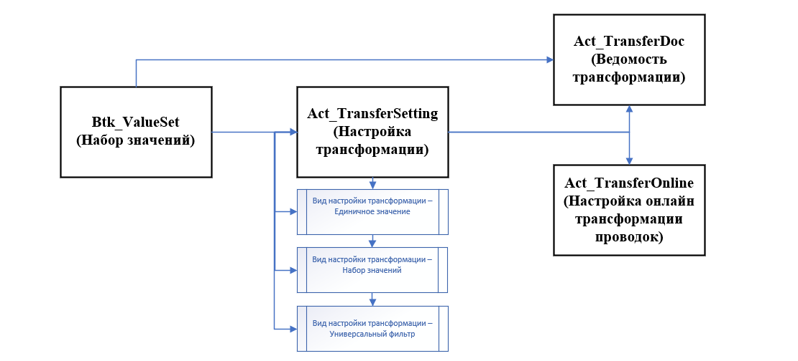
Рисунок 1. Общая схема целевого процесса

Модификация объекта Btk_ValueSet (Набор значений)
Необходимо доработать Универсальный Фильтр (УФ): для ссылочных атрибутов должна быть возможность в "Виде сравнения" выбрать "Набор значений". При таком виде сравнения записи должны ограничиваться перечнем объектов, отбираемых по указанному пользователем «Набору значений». Далее отбор осуществлять с условием "Возвращать объекты вложенных наборов" = 1.

Создать отдельный Вид Трансформации «Набор значений»
Необходимо доработать класс Act_TransferSetting (Настройка трансформации), создать для него новый тип объекта "Набор значений", привязать детализацию выборок списка и карточки на тип объекта. Вывести в детализации модифицированное под данный тип отображение настроек. Для этого модифицировать следующий набор выборок:
- Вкладка «Позиции» - блок «Источник»: между колонками «План счетов» и «Дебет», слева от колонки «Дебет» блока «источник» - добавить колонку «Вид сравнения», с полным блоком операторов. (Аналогично для колонки "Кредит" слева от нее добавить колонку "Вид сравнения");
Для этого в каждой строке вкладки инициализировать новый менеджер универсального фильтра, при заполнении/изменении дебета/кредита в инициализированном менеджере добавлять/изменять соответствующую запись. Вид сравнения получать из менеджера фильтра и отображать в соответствующем столбце.
- Вкладка «Фильтр по аналитикам источника» - должна опираться на менеджер фильтра, инициализированный для строки вкладки "Позиции".
Для закладки "Дебет" при вставке должны быть доступны ТОЛЬКО аналитики дебета, вывести столбцы наименование выбранной аналитики, тип сравнения, поле для заполнения значения, признак активности настройки (аналогично - для кредита).

Доработка правил Трансформации – вид «Универсальный фильтр»
Необходимо доработать класс Act_TransferSetting (Настройка трансформации), - создать для него тип объекта "Универсальный фильтр", привязать детализацию выборок списка и карточки на тип объекта, вывести в детализации модифицированное под данный тип отображение настроек.
Для этого модифицировать следующий набор выборок:
- Вкладка «Позиции» - блок «Источник»: оставить только столбцы "Вид учета" и "План счетов";
- В каждой строке вкладки инициализировать новый менеджер универсального фильтра;
- Вкладка «Фильтр по аналитикам источника», - должна опираться на менеджер фильтра, инициализированный для строки вкладки "Позиции";
- Вместо закладок "Дебет" и "Кредит" реализовать единую закладку, на которой будет доступна настройка произвольных атрибутов класса с использованием функционала Универсальных Фильтров.
При добавлении/изменении записей на текущей вкладке соответствующим образом должен изменяться менеджер фильтра соответствующей позиции настройки.

Доработка Act_TransferDoc (Ведомость трансформации)
В ведомости трансформации при переключении состояния в "Принят к учету" для типов настройки "Набор значений" и "Универсальный фильтр" должны подбираться проводки, соответствующие настройкам, хранящимся в менеджерах фильтров позиций. Для этого необходимо модифицировать соответствующие методы подбора и обработки проводок по настройкам.

5.5. Перенос разработки в продуктивный контур
При переносе данных старые настройки не должны быть изменены.
Для этого необходимо доработать класс Act_TransferSetting (Настройка трансформации), - создать для него тип объекта "Единичное значение", привязать детализацию выборок списка и карточки на тип объекта. Для уже существующих настроек трансформации установить тип = "Единичное значение".

Внутреннее тестирование
Процесс тестирования должен в себя включать следующие этапы:
- Создание необходимого для проведения тестирования количества Btk_ValueSet (Набор значений) для каждой из основных релевантных для учета аналитик.
- Создание необходимого количества правил Трансформации Act_TransferSetting (Настройка трансформации), для каждого из трех методов (Единичное значение, Набор значений, Универсальный фильтр).
- Создание нескольких документов – ручных корректировок по основным группам счетов учета: выручки, операционных затрат, прочих доходов и прочих расходов.
- Создание и принятие к учету минимум одной Ведомости трансформации Act_TransferDoc (Ведомость трансформации) с контролем корректности выполнения созданных (см. п. 2) Правил Трансформации по отобранным ведомостью документам (см. п. 3).

Документирование изменений
Требуется внести изменения в:
- Доработка обучающих курсов для включения новых возможностей системы;
- Разделы общей структуры документации Global ERP, в которую должны быть внесены релевантные изменения;
- Описание пользовательских интерфейсов Global ERP, для которых должна быть создана или изменена онлайн справка по классу Act_TransferSetting (Настройка трансформации);
- Описание пользовательских интерфейсов Global ERP, для которых должна быть создана или изменена онлайн справка по классу Act_TransferDoc (Ведомость трансформации).

